ПАСПОРТ
Проекта, представляемого на Волгоградский областной конкурс проектов местных инициатив в 2019 году.

1.Наименование проекта - Замена оконных блоков в помещении муниципального казенного учреждения культуры «Ленинский районный музей» Ленинского муниципального района Волгоградской области.

2.Место реализации проекта
404620, Волгоградская область, г. Ленинск, ул. Ленина, д. 233

3.Краткое описание проекта
МКУК «Ленинский районный музей» располагается на первом этаже одного из старейших кирпичных зданий постройки 1902 г. Здание принадлежало купцам I гильдии братьям Александру и Федору Конякиным. Наружный вид здания напоминает типичные царицынские особняки. Оно находится в центре г. Ленинска и входит в архитектурный ансамбль купеческих застроек конца XIX – начала XX веков. Купеческое здание является гордостью нашего города и несет исторический потенциал для жителей и подрастающего поколения Ленинского муниципального района . Дому более ста лет и до настоящего времени оконные рамы в нем никогда не менялись. Сейчас все окна находятся в критическом состоянии: деревянные рамы сгнили, стекла опустились в среднем на 5 сантиметров, что привело к нарушению комнатно - температурного режима и технике безопасности для посетителей музея

4.Объем средств на реализацию проекта
Стоимость реализации проекта составляет 141 400, 00 (сто сорок одна тысяча четыреста) рублей, из них: 70 000, 00 (семьдесят тысяч) рублей – средства областного бюджета, 70 000, 00 (семьдесят тысяч) рублей – средства бюджета Ленинского муниципального района, 1400,00 (одна тысяча четыреста) рублей - средства населения.

5.Срок реализации проекта
01.12.2019г.

6.Фото (схемы, рисунка)

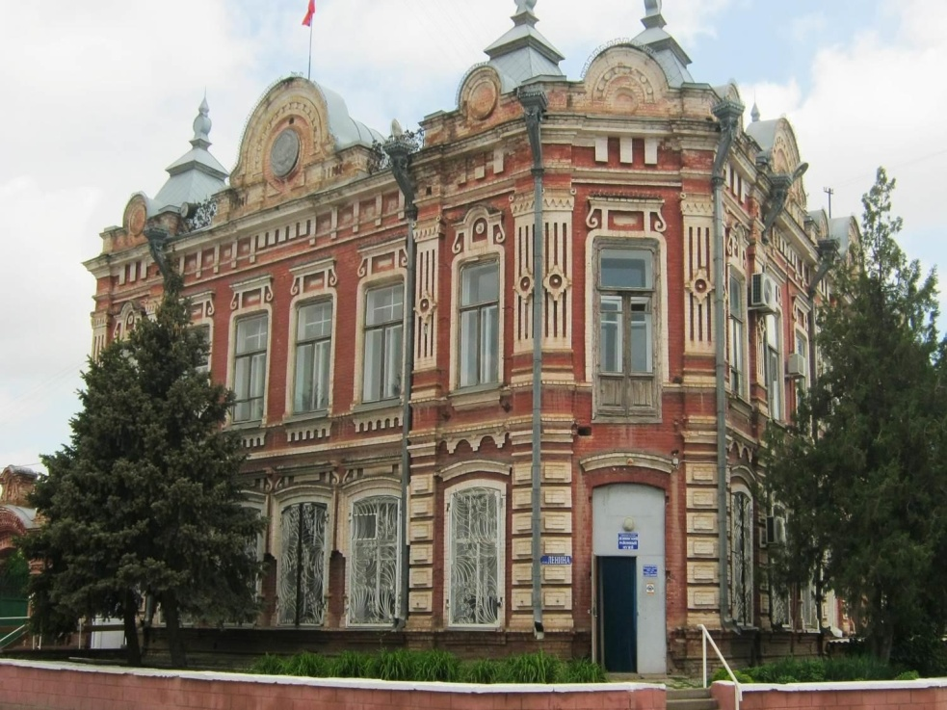
Старейшее купеческое зданий постройки 1902г.

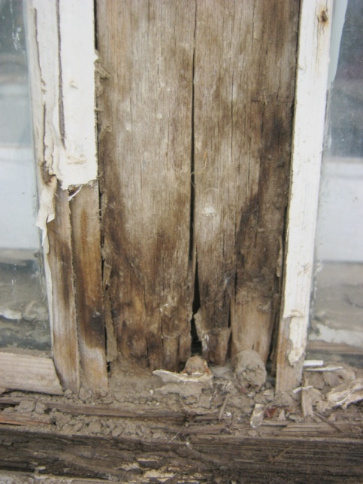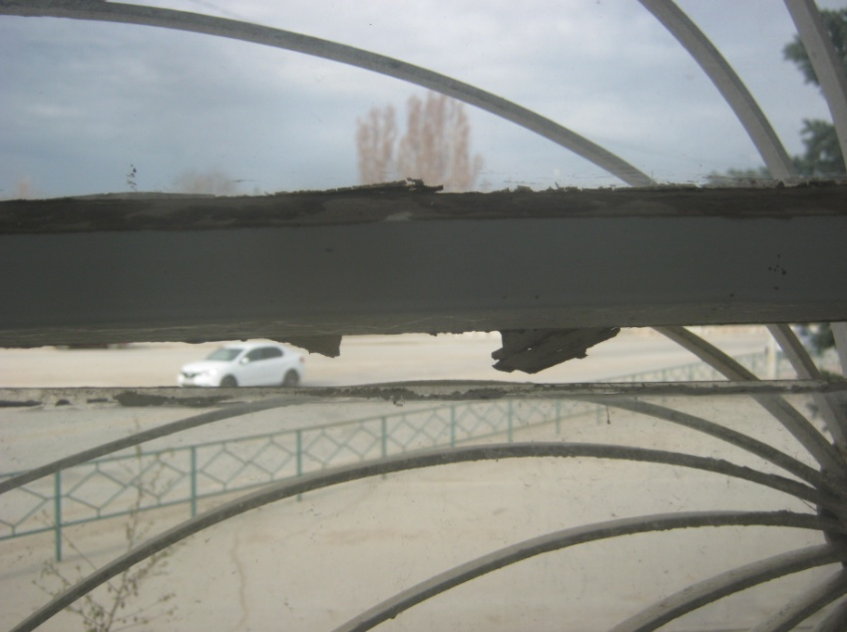
Гнилые рамы Опустившиеся стекла

.

7.Ссылка на сайт администрации муниципального района.
http://adm-leninskiy.ru/

Глава администрации
Ленинского муниципального района
Волгоградской области Н.Н. Варваровский

